Отчёт
Калининской библиотеки
о проведенном мероприятии по профилактике асоциальных явлений и пропаганде здорового образа жизни
за сентябрь 2019 года.

Дата  проведения | Место проведения | Ответственный фамилия, должность | Количество присутствующих | Возрастные группы | Краткое содержание  (название, цель, тема)
20.09. 2019г.  14.00 час. | Калининская поселенческая библиотека п. Октябрьский, ул. Советская,10 | Гриценко Т.Н.  Директор | 12 человек | Юношество | «Берегите здоровье»  Эрудит - аукцион.  Цель: Пропаганда ЗОЖ. Приобщение юных читателей библиотеки к здоровому образу жизни и воспитанию чувства ответственности за своё физическое и нравственное здоровье.  Содержание мероприятия:  Библиотекарь рассказала ребятам о развитии физкультуры и спорта на Кубани, о здоровом образе жизни о огромном потенциале здорового человека, о его неоценимой пользе для общества, личности и мира на Земле. После беседы ребята приняли участие в увлекательном эрудит - аукционе, о правилах здорового образа жизни. После мероприятия прошел просмотр и обсуждение кинофильма – «С верой во Христа».  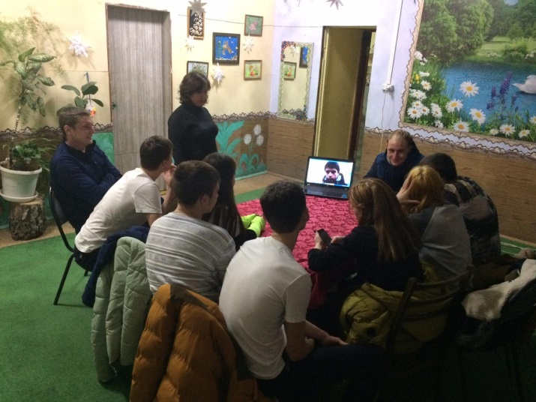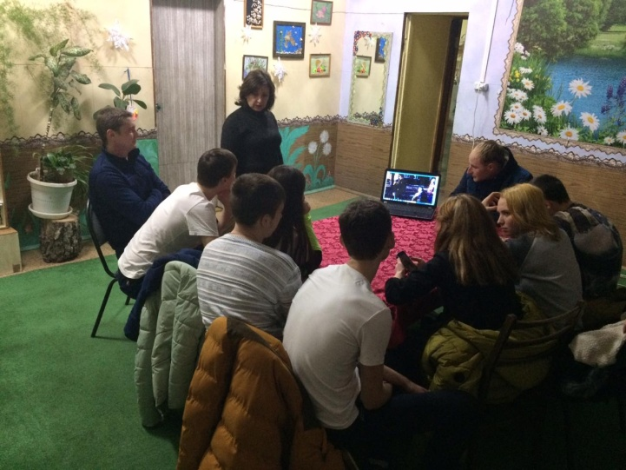
Зав. филиалом Калининской Т.Н.Гриценко
поселенческой библиотеки

